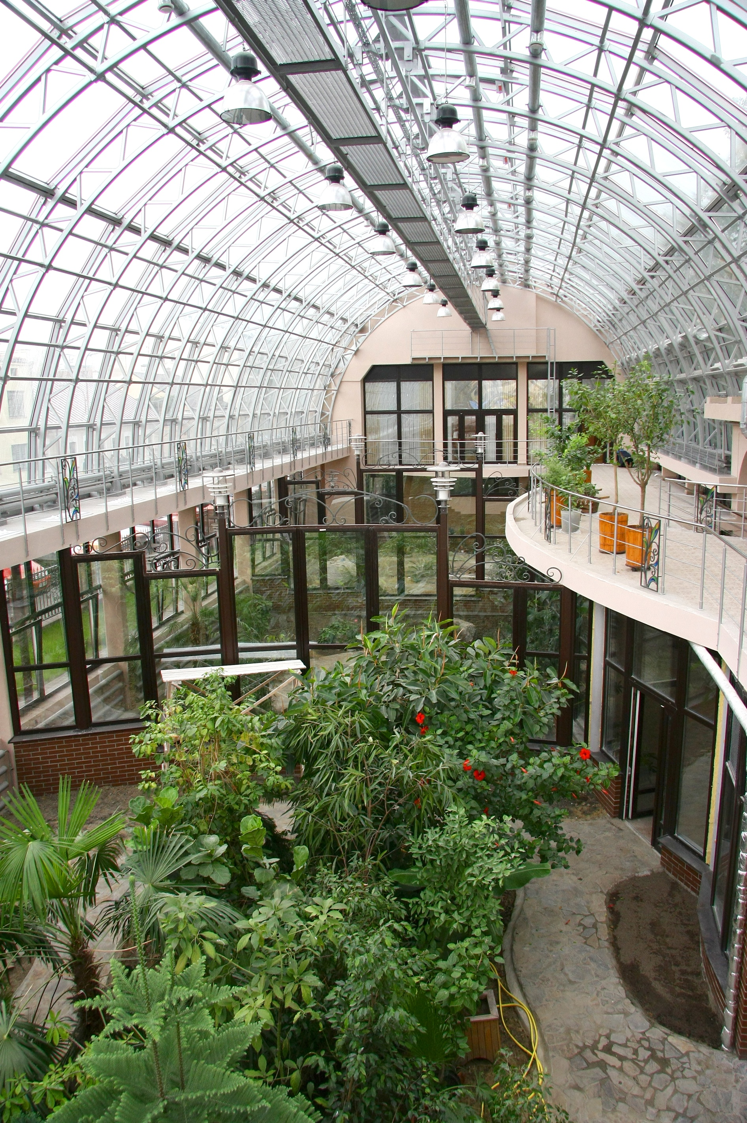
ЭКСКУРСИЯ
В «ЗИМНИЙ САД»
«Зимний сад» Брестского государственного университета имени А.С. Пушкина открыт для посещений с 1 декабря 2010 года.
Экспозиция прежней учебной теплицы растений обогащена новыми видами из фондовой коллекции Центрального Ботанического сада НАН Республики Беларусь. При формировании экспозиции был применен фитогеографический и систематический подход, согласно которому проводился отбор растений, произрастающих в разных климатических зонах (зона тропиков, зона субтропиков, зона пустынь (песчаной, каменистой, скальной)).
Коллекция тропической оранжереи насчитывает более 240 видов растений. Цветущие орхидеи, антуриумы, пение птиц, журчание воды – все это оставляет неизгладимое впечатление в сердце каждого посетителя!
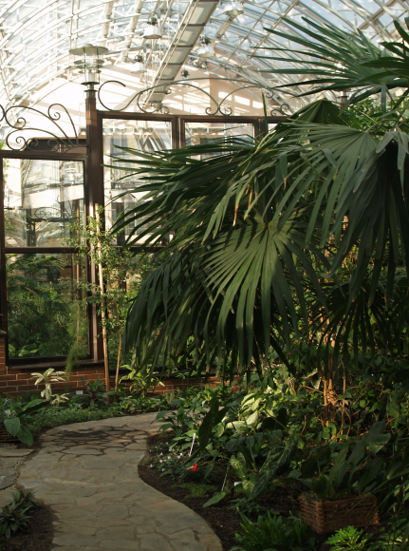
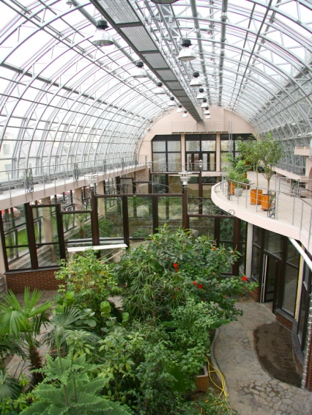

ГРУППОВЫЕ ЭКСКУРСИИ ПРОВОДЯТСЯ ПО ПРЕДВАРИТЕЛЬНОЙ ЗАПИСИ

«ЗИМНИЙ САД»
224016, г. Брест, ул. Мицкевича, 28
Тел. 8 (0162) 20 85 42
Время работы: Ср-Вс с 11.00 до 18.00
Выходные дни: понедельник, вторник

